ანგარიშგების მოკლე ინსტრუქცია

- 1 წლის ანგარიშზე დავალების გაცემა (კურატორი)
ადმინისტრატორის მიერ გაცემული დავალება კურატორებმა უნდა გაგზავნონ თემატურად პასუხისმგებელ პირებთან და თანამშრომლებთან.
ამისათვის:
  - მათ უნდა აირჩიონ მენიუ „დავალებები“ და დავალებების ცხრილში, ახლად მიღებული ანგარიშის დავალების სტრიქონში დააჭირონ ღილაკს „დავალების გაგზავნა“.
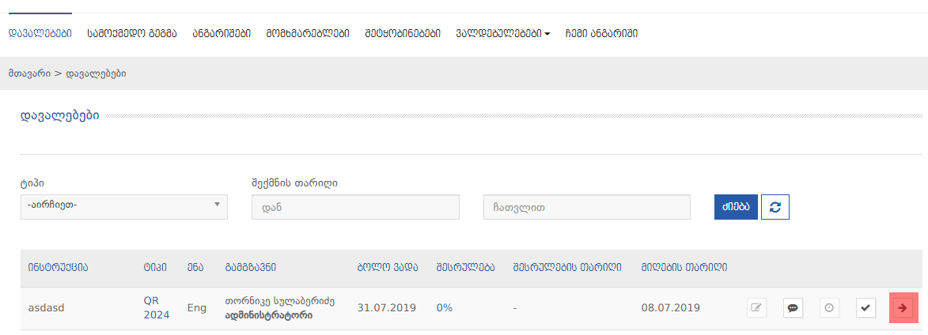
  - შედეგად გამოვა დავალების გაცემის იგივე ფორმა, რაც აღწერილია ადმინისტრატორი შემთხვევაში და შევსებული იქნება ველები იმ მნიშვნელობებით, რაც შეავსო ადმინისტრატორმა. კურატორს ექნება უფლება დააკორექტიროს ინსტრუქცია და შეამციროს დავალების შესრულების ვადა;
  - დავალების გაგზავნის შედეგად, დავალებას მიიღებენ თემატურად პასუხისმგებელი პირები და თანამშრომლები.

- ანგარიშგება და მოდერაცია:
  - ანგარიშგებისთვის, მომხმარებლები უნდა შევდნენ იმ წლის სამოქმედო გეგმაში, რომელზეც სურთ რომ განახორციელონ ანგარიშგება (ამ შემთხვევაში 2019 წლის სამოქმედო გეგმა).
  - მათ უნდა აირჩიონ საკუთარი აქტივობა;
  - აქტივობის პროფილში შევიდნენ ჩანართში „ანგარიშები“ და აირჩიონ ჩანართი “II ნაწილი”;
  - შეავსონ სავალდებულო ველები და შეინახონ სამუშაო ვერსია ან საბოლოო ვერსია, შესაბამისი დასახელების ველის მონიშვნით.

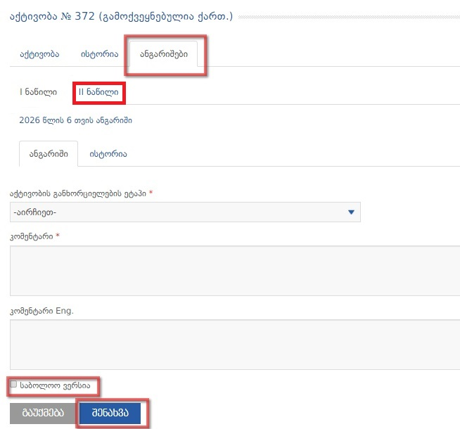
  - საბოლოო ვერსიად შენახული ანგარიში გაიგზავნება მოდერაციისთვის ზემდგომი როლის მომხმარებელთან და გამოჩნდება მენიუში „ანგარიშები“, „დასრულებული ანგარიშების“ ჩანართში.
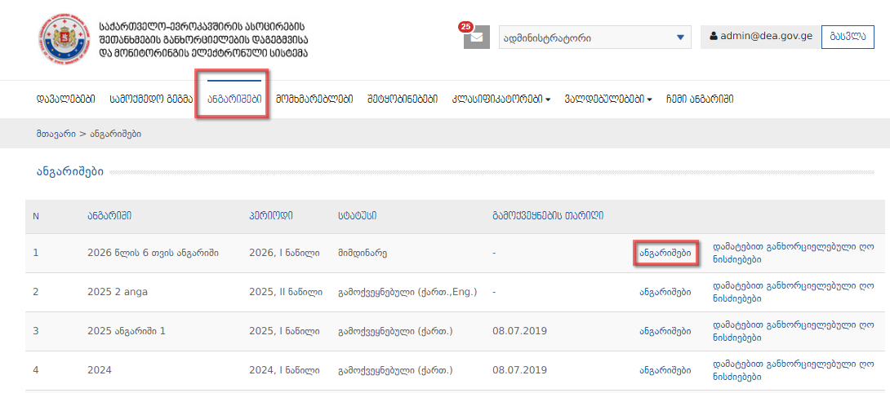
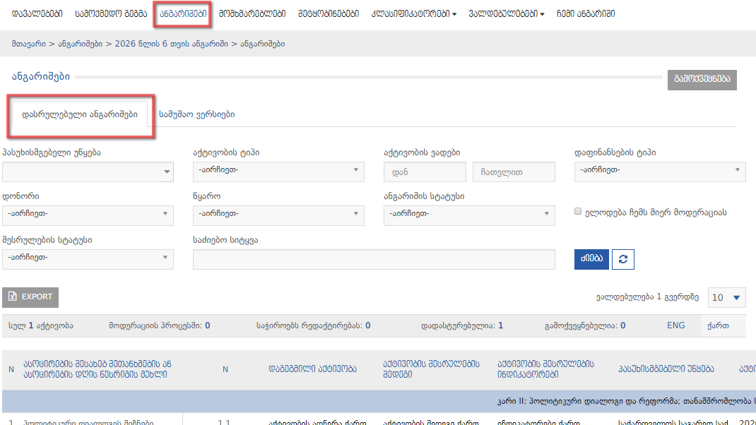
  - სამუშაო ვერსიად შენახული ანგარიში არ გაიგზავნება მოდერაციისთვის, მაგრამ გამოჩნდება მენიუში „ანგარიშები“, „სამუშაო ვერსიების“ ჩანართში. მომხმარებელი შეძლებს მის შეცვლას და მოდერატორთან გაგზავნას, „საბოლოო ვერსიად“ შენახვის გზით.

